國軍軍醫人員因公出國參加會議報告書
（出國類別 : 參加學術會議）

2015第37屆亞太牙醫大會暨2015新加坡牙科軍醫論壇
( 37th Asia Pacific Dental Congress，APDC 2015 & Singapore Defence Forces Dentistry Forum，DFDF 2015 )

服務機關：國軍高雄總醫院左營分院牙科

姓名職稱：空軍中校牙科主任

出國地點：新加坡 新達城

報告日期：中華民國104年5月4

出國期間：中華民國104年3月31日 ~ 4月5日

目次
一、摘要-------------------------------------------3
二、前言-------------------------------------------4
三、目的-------------------------------------------5
四、會議過程--------------------------------------6
五、心得--------------------------------------------9
六、建議事項-------------------------------------12

- 摘要
^{職}國軍高雄總醫院左營分院牙科主任曾崇智，奉國人管理字第1040004935號令，應邀前往新加坡出席由新加坡牙醫協會( Singapore Dental Association ,SDA ) 及亞太牙醫聯盟 ( Asia Pacific Dental Federation, APDF )聯合舉辦之2015年度第37屆亞太牙醫大會 ( 37th Asia Pacific Dental Congress ) 。並且在其會前會之新加坡牙科軍醫論壇( Singapore Defence Forces Dentistry Forum，DFDF ) 中以「Medical Oral Protector For Emergency Endotracheal Intubation」以及「Dental Innovation Screw-Type Post & Core System」為題，分別在第一天及第二天之大會議程中發表專題演講。

由新加坡軍方主辦之國防軍牙科論壇（DFDF）是亞太牙科大會（APDF）結合每年輪值在地之主辦國合併舉行的一次會員國聯合軍事牙科會議。今年由新加坡武裝部隊（Singapore Armed Forces）牙科軍醫部門主導協辦。今年的主題是 「下一代武裝部隊之牙科健康後援 (Dental Health Support for the Next Generation Armed Forces)」，DFDF做為各軍種部隊牙科軍醫服務的平台，分享臨床案例和醫療策略討論。它的目的是改善和提昇各會員國之間的牙科軍陣醫學的專業知識和了解，分享專業經驗並強化各會員國牙科軍醫人員之交流。本次牙科軍醫論壇亦提供一個特殊的交流平台，特別安排各國軍醫參訪新加坡軍事博物館( Army Museum of Singapore )並為這些亞太地區各個國家的軍醫介紹其部隊各軍種軍陣的醫療保健服務，並適時地融入其地緣政治，專業知識經驗和國防政策上的變化。 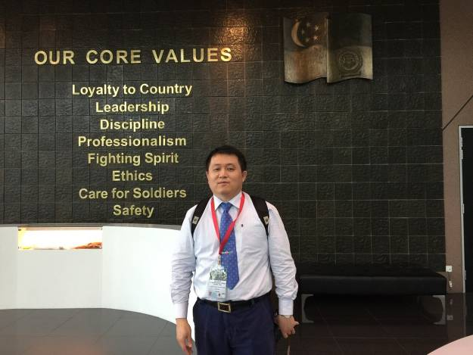 圖 : 新加坡軍事博物館
- 前言
本次軍方會議主題是 「下一代武裝部隊之牙科健康後援 (Dental Health Support for the Next Generation Armed Forces)」。FDI世界牙科聯盟 (FDI World Dental Federation ) 做為世界牙科學術最大組織之ㄧ，其目的宗旨主要在反映過去數十年世界牙醫科學的進步，藉由每年大會，促進國際間牙醫學術、技能及材料上之交流。其間FDI亦透過各會員國國內各醫學會，提升群眾之口腔健康教育，並促進政府單位重視牙醫之健康照護。FDI是世界衛生組織（WHO）和世界衛生專業人員聯盟的成員（WHPA）的牙科官方組織，其持續在國際間宣傳制定衛生政策和專業繼續教育及口腔健康促進活動項目。FDI主要是歐洲牙科組織，每年由歐盟和大英國協的國家輪流舉辦。而APDF亞太牙科聯盟 ( APDF, Asia Pacific Dental Federation )則在1955年於日本東京成立，並於1967年確立了其作為世界牙科聯盟在亞太地區組織的最重要的機構。此次年會除了學術研討之外，從參展廠家之規模及展示內容亦可窺探出現今牙科因數位掃描的成熟和Dental CAD/CAM的發展而有驚人的改變和突破，並已經邁入”數位牙科”的時代了。
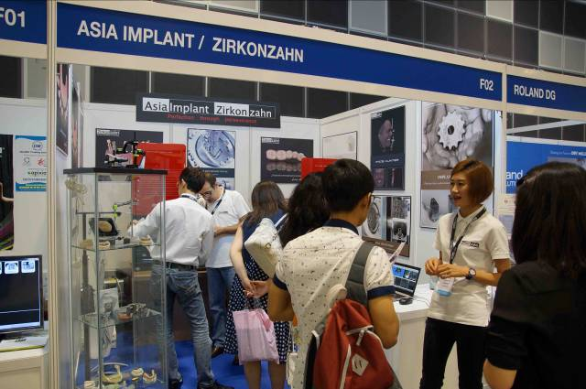
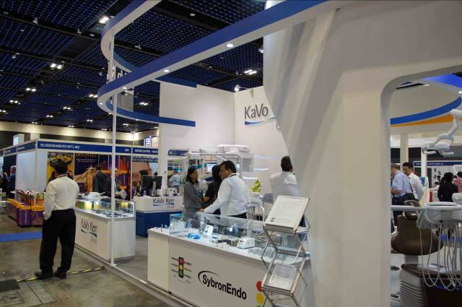
三、目的
此次國際會議期間為104年4月1日至4月5日，為期共五天。目地為前兩天軍方主辦之牙科軍醫論壇，本人獲邀於兩天之大會議程中發表專題演講。第一天講題為「Medical Oral Protector For Emergency Endotracheal Intubation」，第二天講題為「Dental Innovation Screw-Type Post & Core System」。

多次應邀參與大型國際會議及發明展，實為個人及軍醫團隊之機會與榮耀。透過每年年度研究計劃主題研發並將研究成果發表於國內外醫學會議，交流分享學術臨床上之經驗與心得 ; 此次國際學術盛會除了專題演講之外，有來自東協及亞太國家地區的各國牙科專業人員與會，現場各國競逐的學術海報就高達近90篇，不僅可以從中窺探各國研究學者的思維結構及思考方向，修正自己研發方向及策略，更可結識各國友我人士及和國際專業評審相互討論，並於交談中獲得許多寶貴之意見及珍貴之經驗。

今年^{職}能蒙國防部之補助，除感激局處院部各級長官之栽培、同儕之協助外，也冀希能突破外交困境，以專業學術的交流平台，與友我盟邦之軍醫學界先進相互切磋學習，分享經驗以充實己學，期能提昇國軍醫療服務水準及品質。
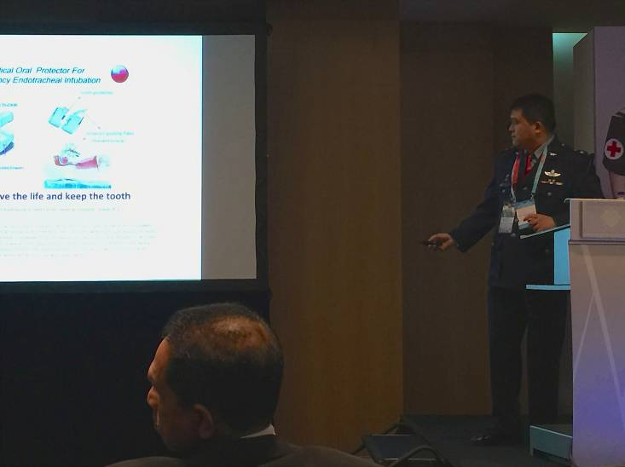 圖 : 第一天演講
四、會議過程
DFDF只限定亞太各國之牙科軍醫參加，特別值得一提的是大會規定各國軍醫人員須著正式軍服出席，一般民間牙醫師只能參加4月3～5日的APDC大會。會議期間各個國家的軍醫代表皆有發表其學術論述及研發成果，或介紹該國軍醫規模編制 ; 席間各國軍醫討論熱絡並廣泛交換意見，相互介紹認識並禮貌性的邀約互訪，成功達成軍事及學術外交。
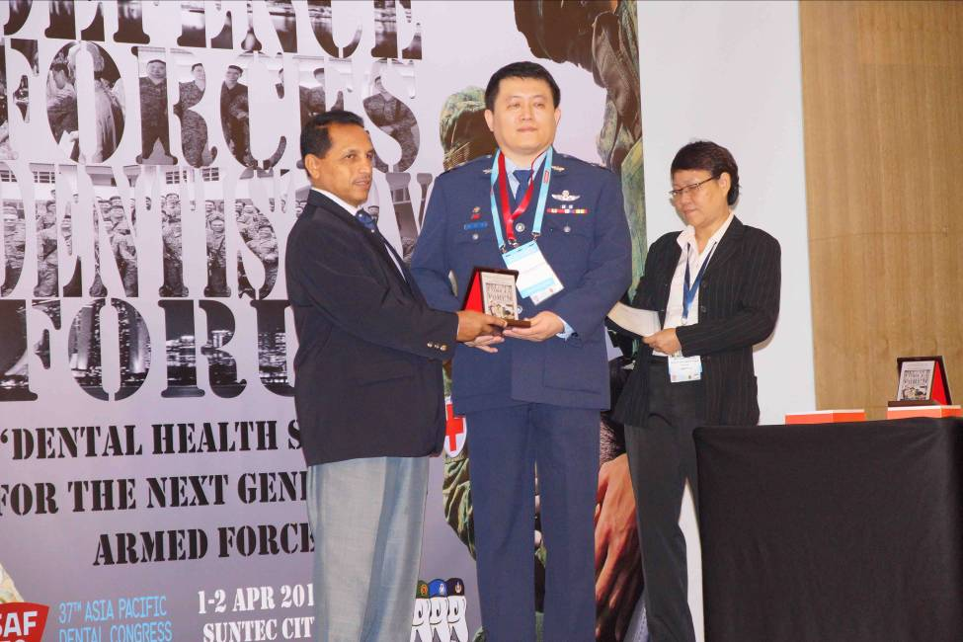
圖 : 演講結束接受斯里蘭卡前空軍副元帥(Air Vice Marshal),
DFDC主席Dr. Ashoka Amunugama致贈感謝狀及紀念獎座
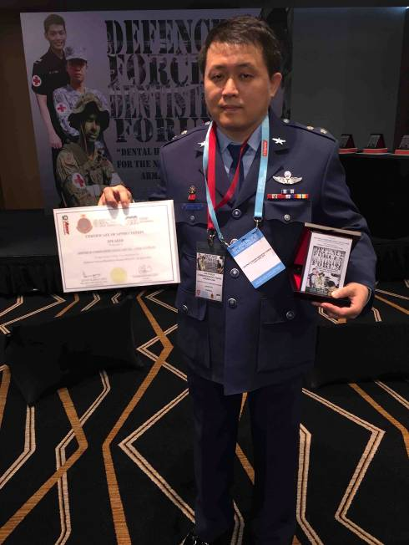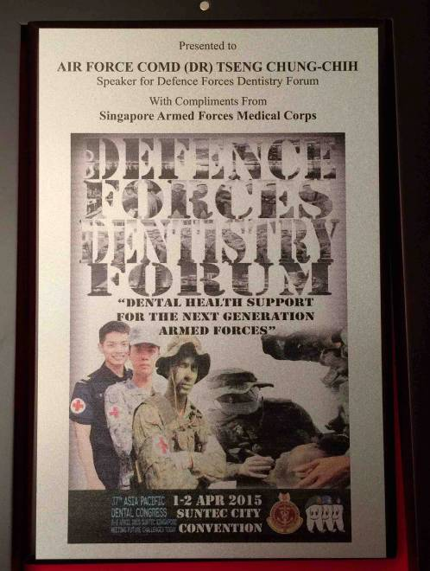
DFDF的會議程序如下所示
Wednesday, 1st April 2015
OPENING CEREMONY
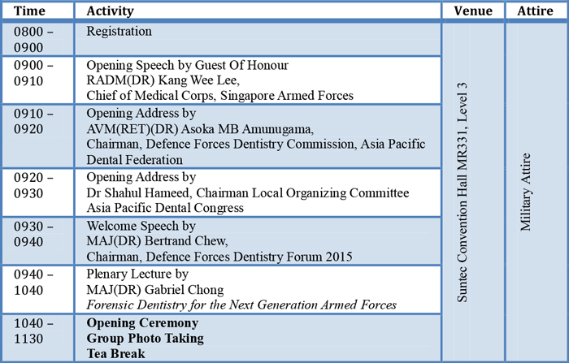

Wednesday, 1st April 2015
SCIENTIFIC PROGRAMME
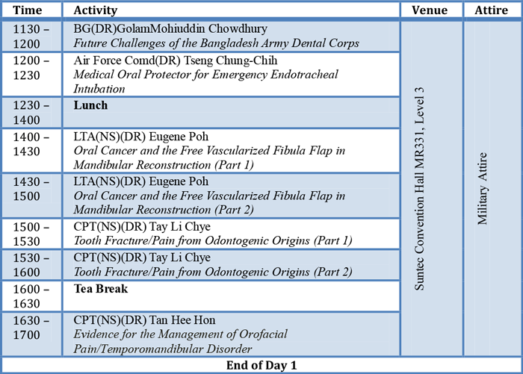

Thursday, 2nd April 2015
SCIENTIFIC PROGRAMME
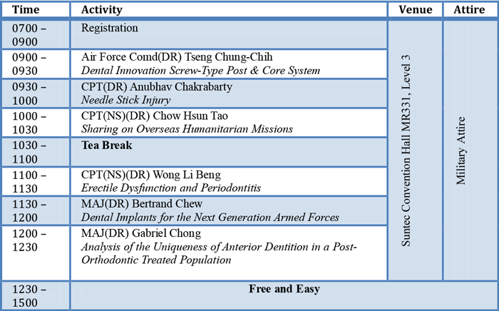

Thursday, 2nd April 2015
SINGAPORE ARMY MUSEUM & HOST NATION DINNER
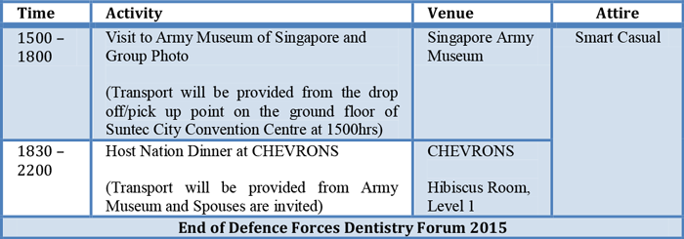

- 演講題目：
Day 1 : 「Medical Oral Protector For Emergency Endotracheal Intubation」
Day 2 : 「Dental Innovation Screw-Type Post & Core System」

- 演講摘要：
Day 1 : 「Medical Oral Protector For Emergency Endotracheal Intubation」

第一天演講場次為中午12:00 ~ 12:30，題目為「氣管插管之口腔防護」，「Medical Oral Protector For Emergency Endotracheal Intubation」，論述重點在於發表一創新護口器發明裝置，在面臨緊急插管的時候能夠協助第一線醫護人員順利導入呼吸管而又能避免因使用喉頭鏡挑管而造成口腔軟硬組織的二次傷害 ; 輕則嘴唇牙齦撕裂傷，重則牙齒因外力而撞斷，往往造成後續的醫病糾紛。故透過本創新研發的護口裝置可以同時兼顧到搶救生命危急及確保唇齒安全之雙贏目的。在現今醫病關係緊繃的環境中顯得格外重要。

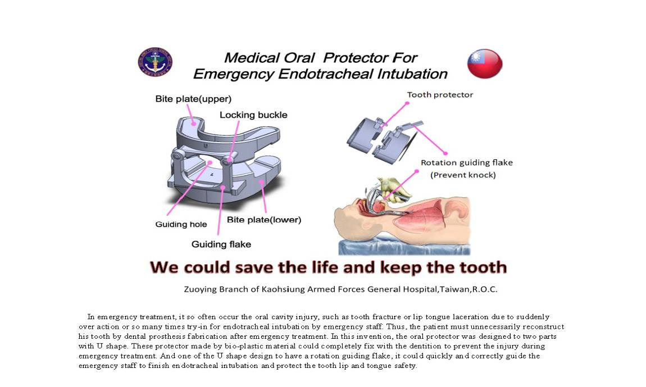

Day 2 : 「Dental Innovation Screw-Type Post & Core System」

第二天演講場次為上午09:00 ~ 09:30，題目為「創新牙科螺紋式根柱冠心系統」，「Dental Innovation Screw-Type Post & Core System」，論述重點在於針對傳統牙科根管治療常使用之根柱冠心進行改良設計，改善根柱(post)結合條件，增加根管治療術後之存活率及簡化牙科醫師仍需對根柱及冠心修形印模之繁瑣程序，同時利用電腦輔助分析進一步探討不同受力條件下牙根柱之力學特徵，最後利用電腦CNC完成牙根柱及冠心之開模製作，此新型牙根柱冠心將可快速完成假牙備製程序，大幅提升整體醫療速度及品質以確保根管治療術後之成功率。

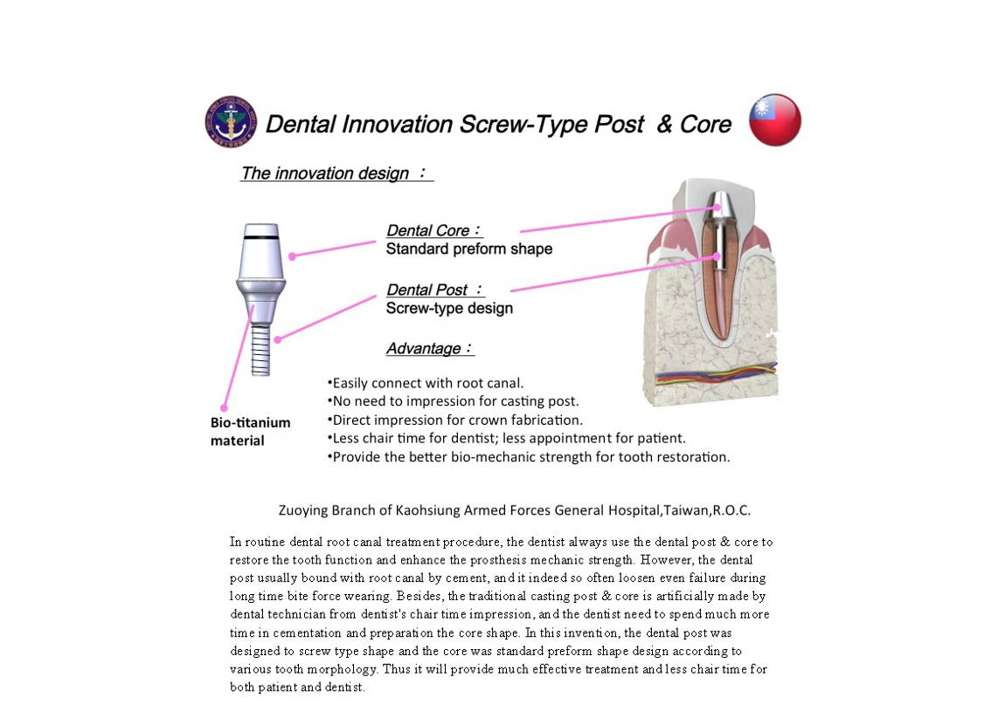
- 其他場次演講重點摘錄 :
  - 牙醫法醫學 :
介紹當前牙醫法醫學在新加坡的發展情況，除了刑案鑑識的基本需求之外，其在政治外交及軍事方面的協處亦有多所著墨 ; 例如會中提到馬航MH370失事班機的協助調查，在DNA及指紋皆無法採樣時，牙齒的比對相對重要。
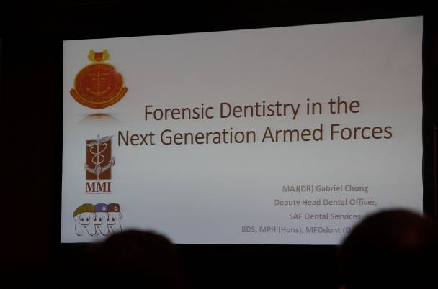
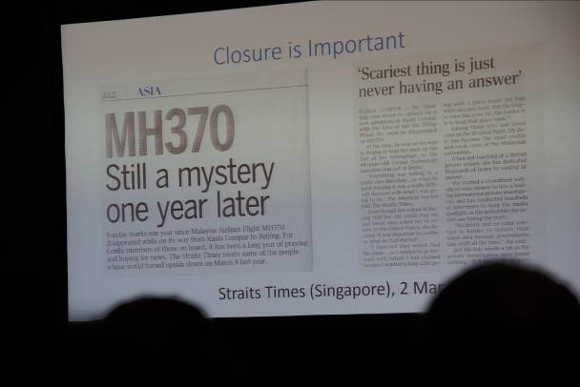
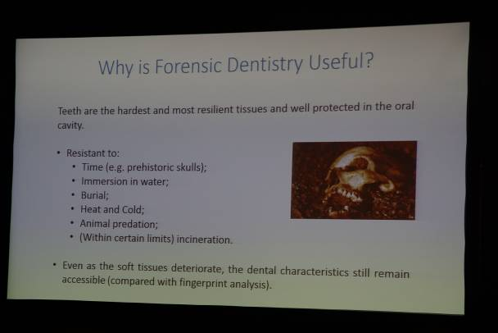
  - 執行聯合國人道救援任務 :
介紹新加坡軍醫執行執行聯合國海外人道救援任務，遠赴非洲尼日共合國(Niger)架設醫療站，在一個有四百萬人口的城鎮(Galmi) ，在五十度酷熱的環境下如何運作僅有的一座簡易醫療站(含牙科)照護及重症後送。

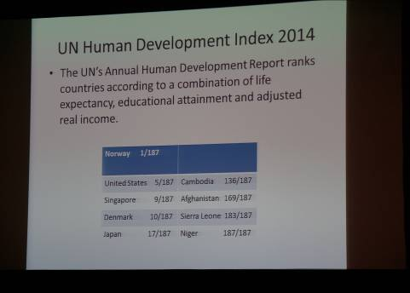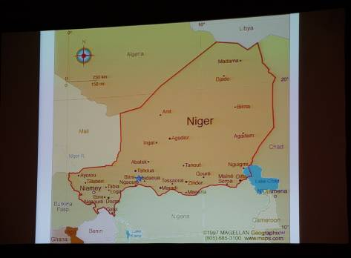

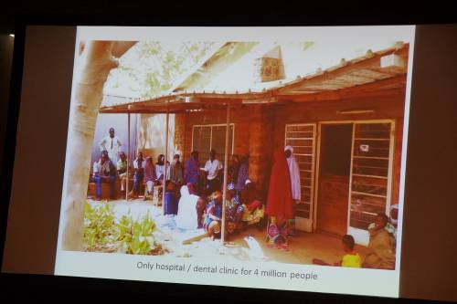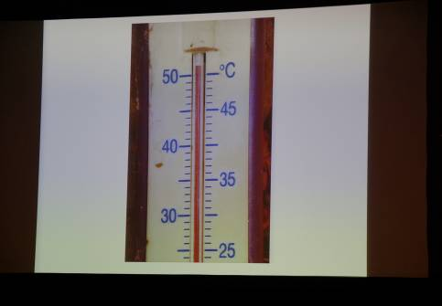

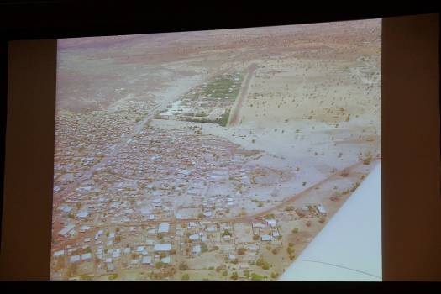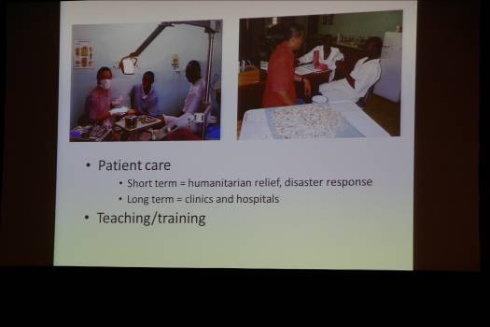

  - 顱顏面戰傷重建 :
介紹新加坡口腔外科與整型外科團隊，針對因近身肉搏或彈藥爆破演訓戰傷及疾病摘除造成之顱顏面之大面積缺損之重建術式及最新療程做一呈現，可以發現近年來星國大量派遣軍醫人員前往中國上海第二軍醫大學交流學習。

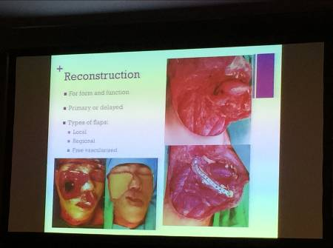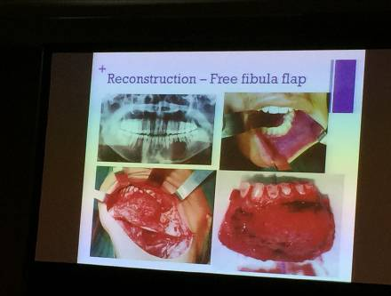

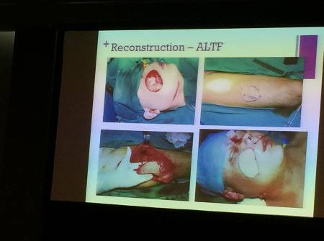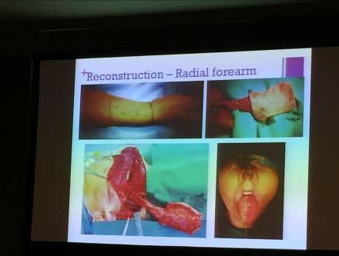

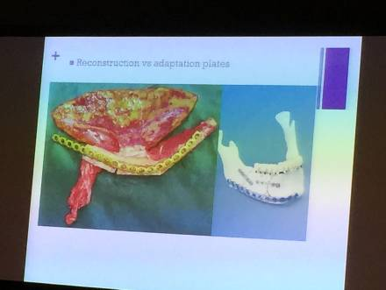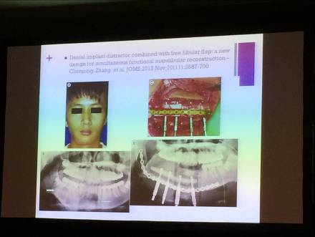

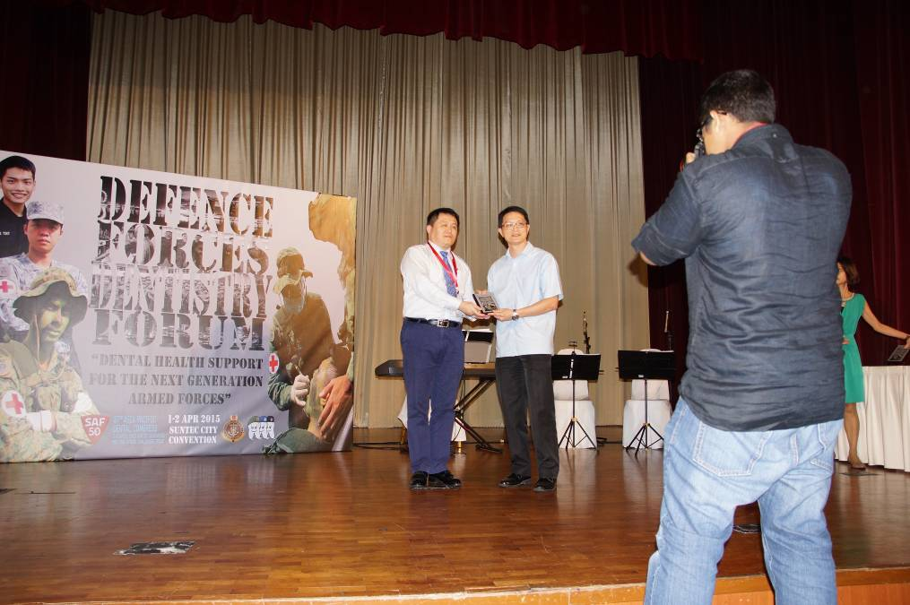
圖 : 大會晚宴接受新加坡國防部軍醫局少將局長Kang Wee Lee
致贈感謝狀及紀念獎座

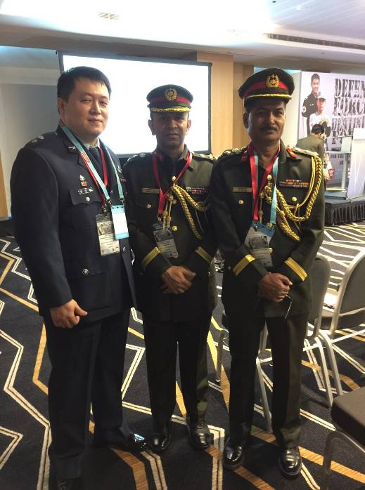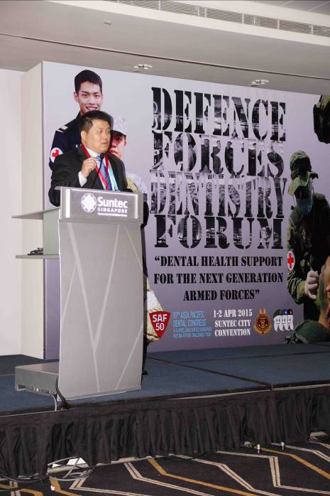
圖 : 孟加拉牙科軍醫 圖 : 第二天演講

五、心得
APDC亞太牙醫會議主要是跨洲際之國際組織，每年由各會員國國家輪流舉辦，目的在結合當地牙醫師在基礎醫學研究上的成果和國際學者的演講來帶動主辦國牙醫學的進步與學習，同時亦希望增進全世界有一致性的牙醫臨床學術和健康政策改進方案。APDC每年皆選定國際中各大新興發展城市為會場，今年訂在新加坡的新達城為會議主要場地，主辦國更可以藉此機會大力宣傳及展示國家的政經文教，人文社會等軟實力。

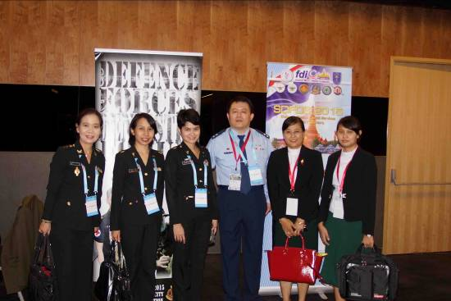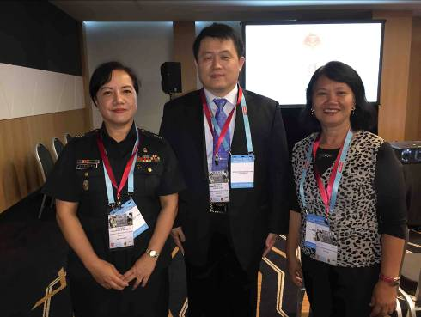
圖:泰國皇家牙科軍醫(左)及緬甸牙科軍醫 圖:菲律賓牙科軍醫

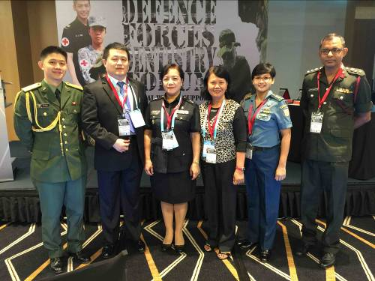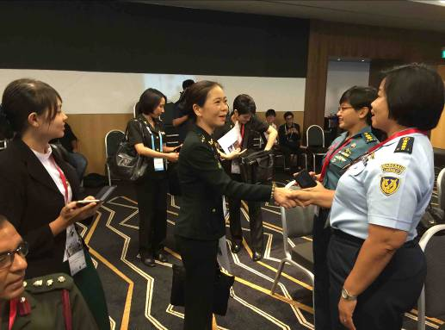
圖:馬來西亞(左)及孟加拉(右)牙科軍醫 圖:印尼(右1,2)牙科軍醫

六、建議事項
本次會議協辦單位為新加坡國防部軍醫局，不論在會議、住宿、接駁等方面的任務編組及安排都非常細心及用心，且不吝會議中宣傳及營造新加坡政府對於優秀科研人才的招募與國際研發環境的建構。此外也對於當地的觀光景點大力宣傳，例如在第二天下午特別安排各國軍醫參訪新加坡軍事博物館( Army Museum of Singapore )並有專人導引解說新加坡建國之初面對強敵環伺，如何逐步建立起自己的武裝力量，對於這一點實在值得台灣學習，我們應多加爭取這類型國際研討會的舉辦，並結合本國軍陣醫學特有的條件與項目，藉此增進台灣在牙醫科學臨床技能及學術專業研發能量及國際能見度，並招募吸收各國優秀的臨床科技人才，強化台灣的牙醫科學研究水平。

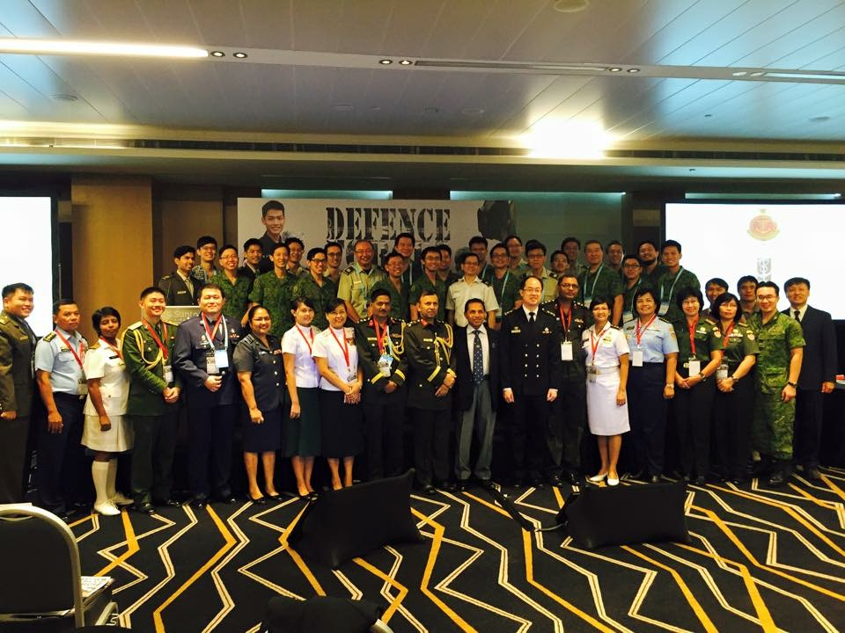
圖 : 各國牙科軍醫合影。女性中、上校居多，顯見女權在南亞國家普遍
受到重視與保障。( 前排右3、4為越南女牙科軍醫 ; 前排左3為
斯里蘭卡女牙科軍醫 )

